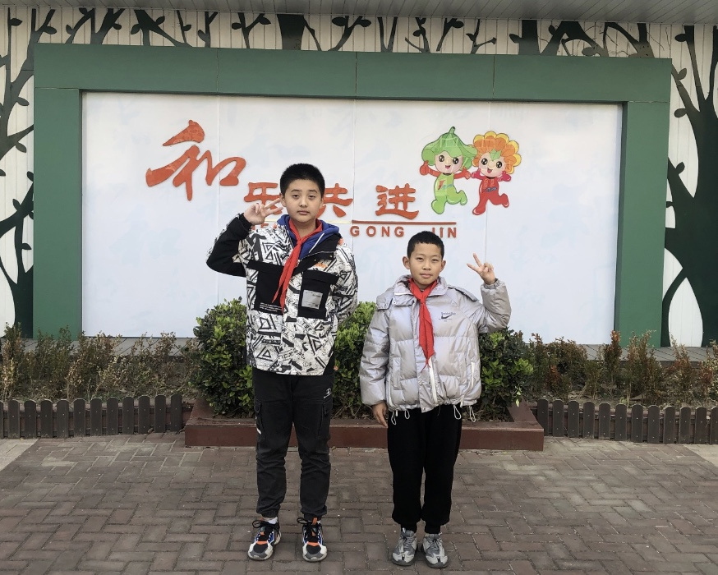大家好，我们是来自五（5）班的杨浩、汪天浩（从左往右），我（杨浩）是射箭高手,代表学校参加常州市射箭比赛，获得个人三等奖，团体一等奖的好成绩。我（汪天浩）是跑步健将，代表学校参加新北区和常州市运动会，分别获得区田径比赛第一名和市田径比赛第三名的好成绩。我们关心班级，乐于助人，对待学习一丝不苟,我们是圩小优秀的“和乐娃”。